Инструкция по подаче заявления о единовременной выплате средств пенсионных накоплений через личный кабинет гражданина
на сайте Фонда пенсионного и социального страхования Российской Федерации

Необходимо зайти в личный кабинет гражданина на сайт СФР (sfr.gov.ru)..
В разделе «меню» необходимо пройти по ссылке «Вход в личный кабинет».
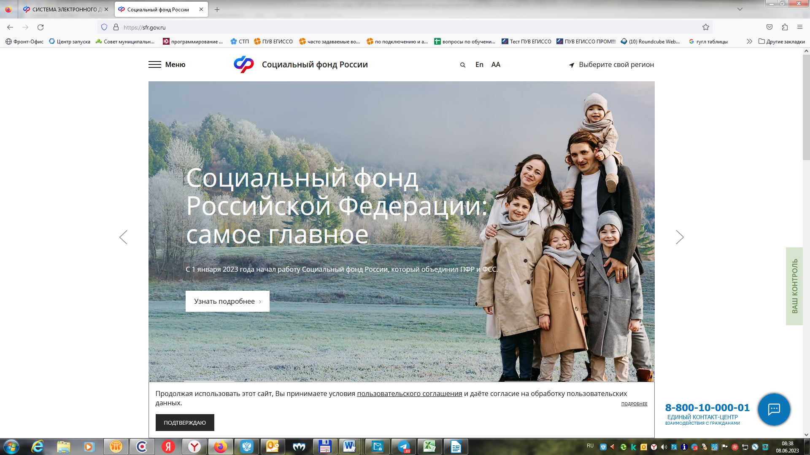
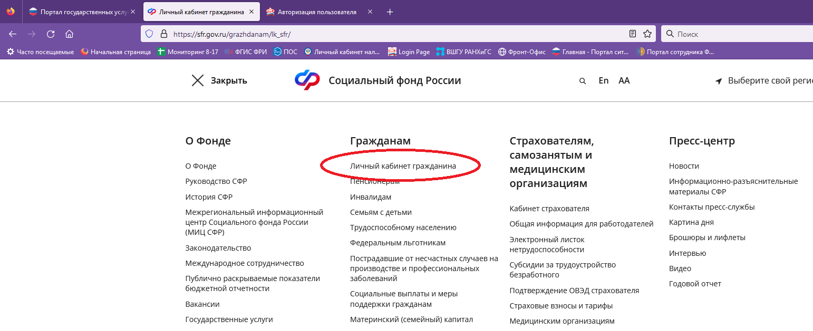

Затем необходимо пройти авторизацию зарегистрированного пользователя. Для входа используется учетная запись на Портале государственных услуг.
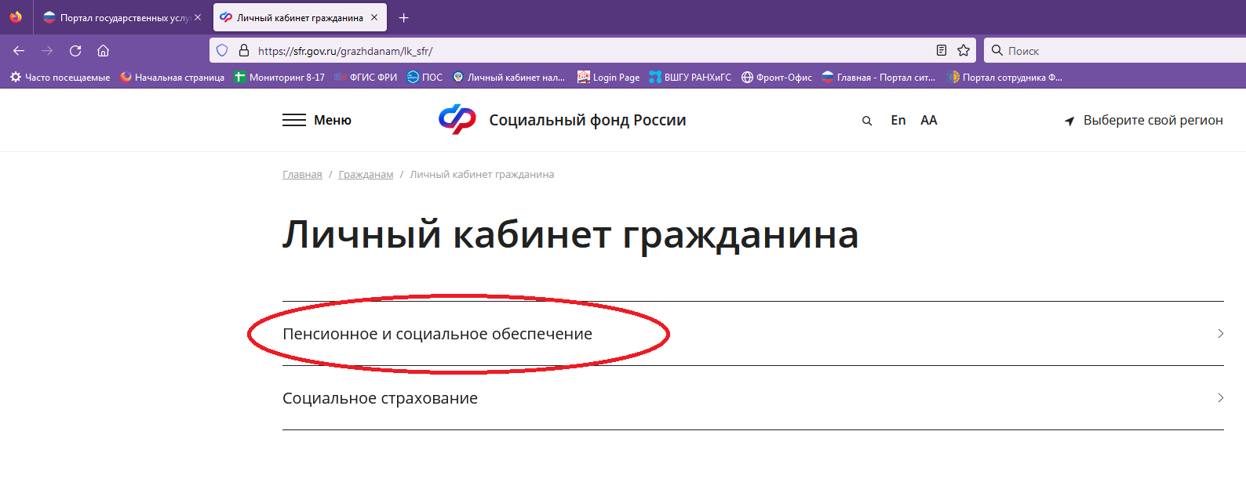
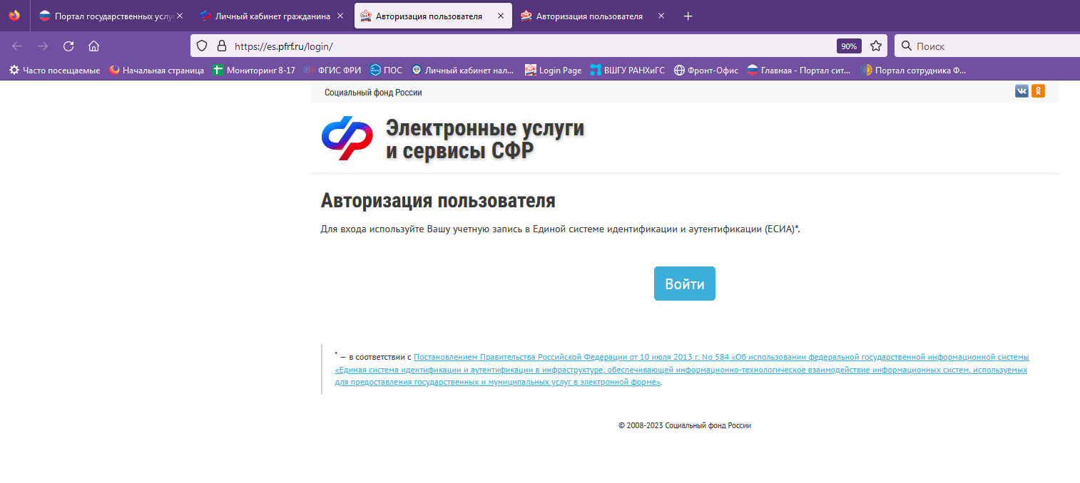

Ввести логин и пароль

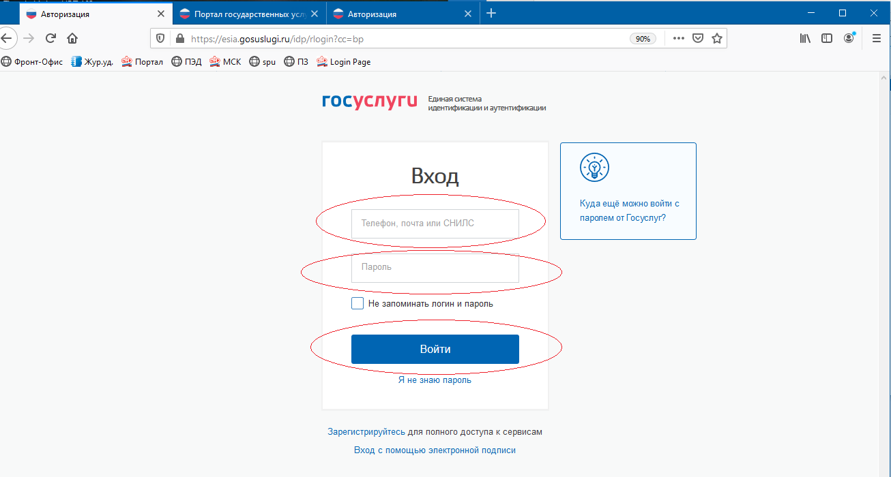

Да

Далее из предложенных заявлений в разделе «Пенсии» необходимо выбрать Подать заявление «о единовременной выплате средств пенсионных накоплений»

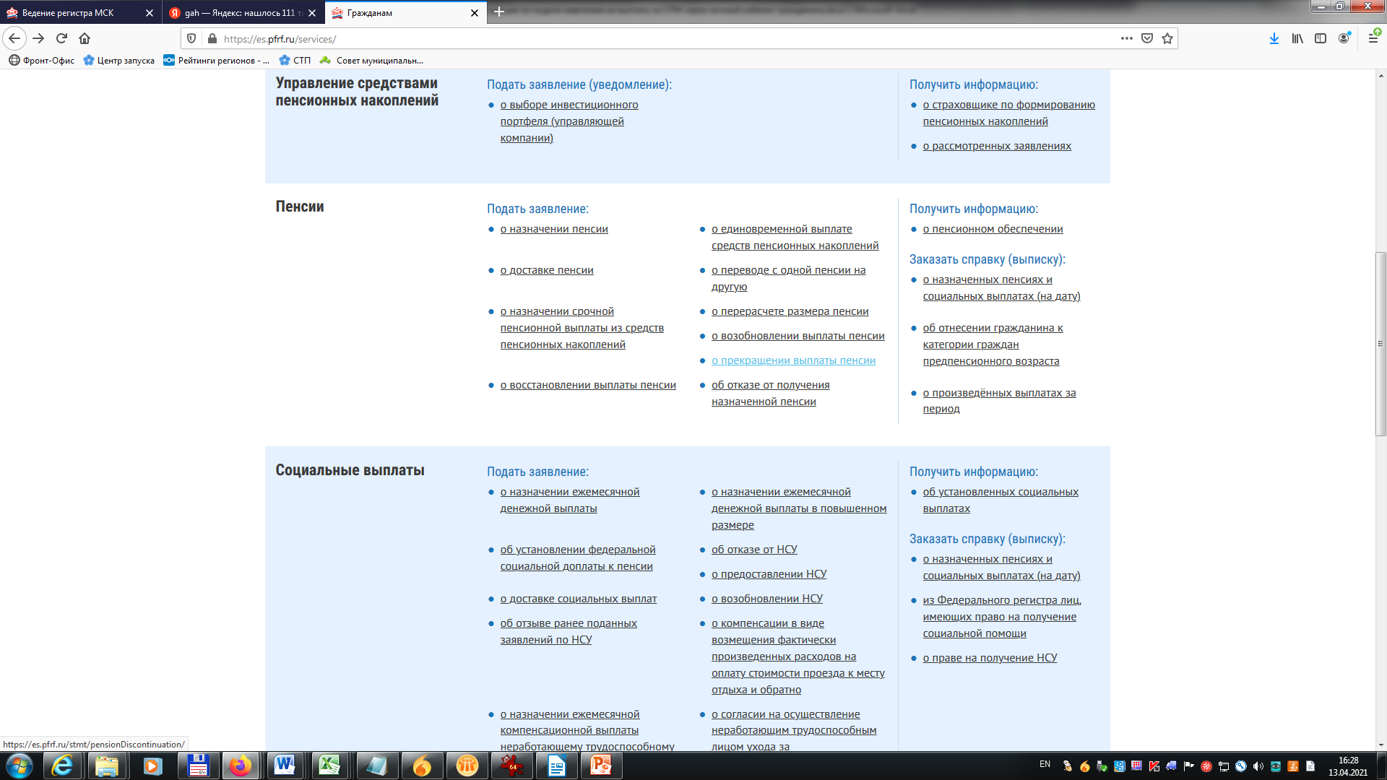

Заполнение заявления о назначении единовременной выплаты средств пенсионных накоплений состоит из нескольких шагов:
1. Выбрать орган СФР из предлагаемого списка (по месту регистрации, по месту пребывания или по месту фактического проживания). Нажать кнопку «Сохранить»
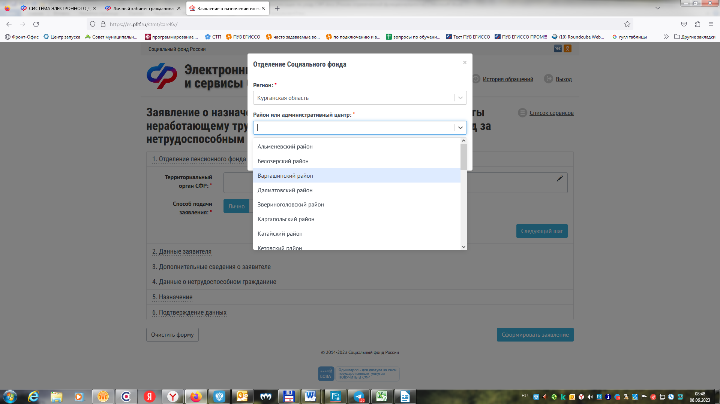
2. Последовательно заполнить данные заявителя.
Часть полей заполнены из профиля пользователя. При наведении компьютерной мыши на знак «?», всплывают разъяснения по заполнению поля. Перейти на следующий шаг. 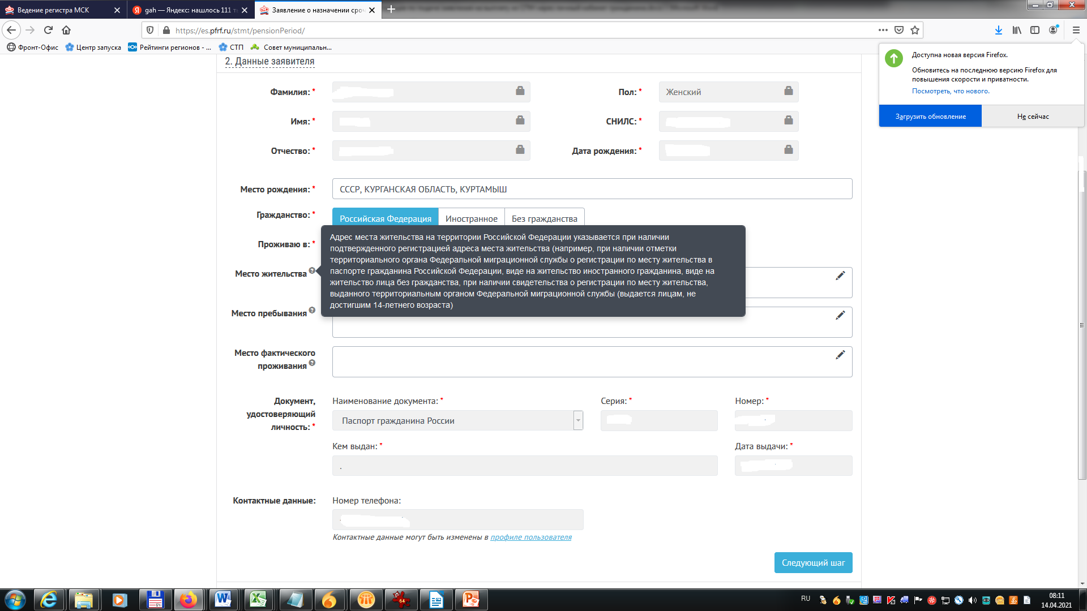
3. Заполнить данные о назначении выплаты. Указать данные о получаемой пенсии и способ выплаты средств пенсионных накоплений. Сформировать заявление.
